Спосіб застосування та дози.
Нижче наведено лише загальні рекомендації щодо дозування. Лікування слід розпочинати тільки під наглядом спеціаліста з досвідом лікування розладів коагуляції. Дозування та тривалість замісної терапії залежать від тяжкості розладу, місця та ступеня кровотечі, а також від клінічного стану пацієнта.
Кількість та частота введення повинні бути розраховані індивідуально для кожного пацієнта.
Інтервали дозування повинні бути адаптовані до різних періодів напіввиведення різних факторів коагуляції протромбінового комплексу (див. «Фармакокінетика»). Індивідуальні вимоги щодо дозування можуть бути визначені лише на основі регулярних вимірювань індивідуальних рівнів факторів коагуляції в плазмі або за допомогою загальних тестів визначення рівнів протромбінового комплексу (протромбіновий час), а також при безперервному моніторингу клінічного стану пацієнта.
У разі суттєвих хірургічних втручань вкрай необхідно здійснювати точний моніторинг замісної терапії шляхом коагуляційних досліджень (визначення специфічного фактора коагуляції та/або загальні тести щодо рівнів протромбінового комплексу).

Кровотечі та передопераційна профілактика кровотеч під час лікування антагоністами вітаміну К
Доза залежатиме від початкового (перед лікуванням) та цільового значення міжнародного нормалізованого відношення (МНВ). Корекція порушень гемостазу, спричинених антагоністами вітаміну К, зберігається упродовж приблизно 6 – 8 годин. Однак ефект вітаміну К при одночасному його введенні зазвичай досягається протягом 4 – 6 годин. Таким чином, після введення вітаміну К повторне лікування протромбіновим комплексом людини зазвичай не потрібне.
Оскільки ці рекомендації емпіричні, а також у зв’язку з тим, що відновлення та тривалість ефекту можуть варіювати, моніторинг МНВ під час лікування є обов’язковим.

Кровотечі та передопераційна профілактика кровотеч при вродженій недостатності будь-якого залежного від вітаміну К фактора коагуляції, якщо відсутній препарат специфічного фактора коагуляції
Необхідна доза для лікування розраховується на підставі емпіричних даних, що приблизно 1 МО фактора ІХ на 1 кг маси тіла збільшує активність фактора ІХ на 0,01 МО/мл; 1 МО фактора ІІ або фактора Х на 1 кг маси тіла збільшує активність фактора ІІ або фактора Х на 0,02 та 0,017 МО/мл відповідно.
Доза введеного певного фактора виражається в міжнародних одиницях (МО) відповідно до діючих стандартів ВООЗ для кожного фактора. Активність певного фактора коагуляції у плазмі виражається у відсотках (по відношенню до нормальної плазми) або у міжнародних одиницях (по відношенню до міжнародного стандарту для певного фактора коагуляції).
Одна міжнародна одиниця (МО) активності фактора коагуляції еквівалентна кількості у 1 мл нормальної плазми людини.
Наприклад, розрахунок необхідної дози фактора Х базується на емпіричних даних, що 1 міжнародна одиниця (МО) фактора Х на 1 кг маси тіла підвищує активність фактора Х у плазмі на 0,017 МО/мл.
Необхідна доза розраховується за такою формулою:

Необхідна кількість одиниць = маса тіла (кг) × бажане збільшення фактора Х (МО/мл) × 60,
де
60 (мл/кг) – реципрокна величина очікуваного відновлення.
Якщо величина індивідуального відновлення відома, цю величину застосовують для розрахунку.

Діти.
Безпека та ефективність препарату УМАН КОМПЛЕКС для дітей не встановлені.

Спосіб введення
Розчиняють препарат, як це описано нижче. Препарат УМАН КОМПЛЕКС потрібно вводити внутрішньовенно шляхом ін’єкції або повільної інфузії.
Рекомендовано вводити не більше 100 МО/кг маси тіла на день.
Відновлення порошку розчинником:
- Флакон з порошком та флакон з розчинником довести до кімнатної температури.
- Кімнатну температуру слід підтримувати протягом всього процесу відновлення (максимум 10 хвилин).
- Зняти захисні ковпачки з флакона з порошком та флакона з розчинником.
- Обробити поверхні пробок на обох флаконах етиловим спиртом.
- Відкрити упаковку пристрою, обережно відшарувавши верхню кришку, не торкаючись внутрішньої частини упаковки (рис. А).
- Не виймати пристрій з упаковки.
- Перевернути упаковку з пристроєм та ввести пластиковий шип через пробку флакона з розчинником таким чином, щоб синя частина пристрою з’єдналася із флаконом з розчинником (рис. Б).
- Утримуючи за край упаковку пристрою, видалити її, не торкаючись самого пристрою (рис. В).
- Переконатися, що флакон з порошком знаходиться на безпечній поверхні; перевернути систему так, щоб флакон з розчинником був над пристроєм; натиснути на прозорий адаптер на пробці флакона з порошком так, щоб ввести пластиковий шип через пробку флакона з порошком; розчинник автоматично переміститься у флакон з порошком (рис. Г).
- Після переміщення розчинника відкрутити синю частину системи, до якої під’єднаний флакон розчинника, та видалити її (рис. Д).

- Обережно струшувати флакон до повного розчинення порошку. Не струшувати флакон енергійно, щоб уникнути піноутворення (рис. Е).

Рис. А | Рис. Б
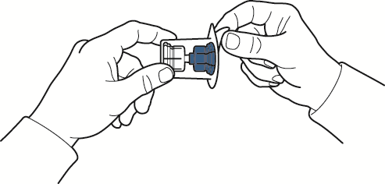 | 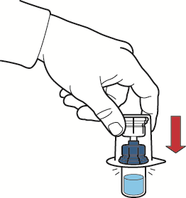
Рис. В | Рис. Г
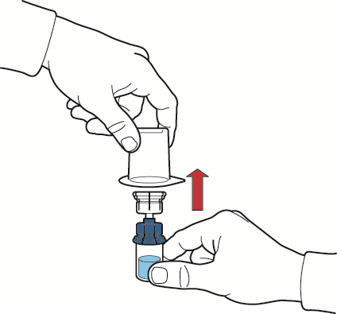 | 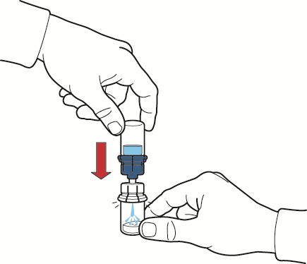
Рис. Д | Рис. Е
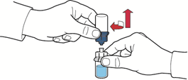 | 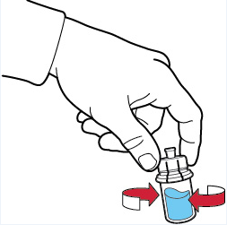

Введення розчину
Утворений розчин має бути прозорим або злегка опалесцентним.
Перед введенням розчин слід візуально перевірити на наявність часток або зміну кольору. Не використовувати, якщо розчин каламутний або містить осад.
- Відтягуючи поршень, заповнити шприц повітрям, під’єднати до пристрою та ввести повітря у флакон з відновленим розчином (рис. Є).
- Зберігаючи поршень у тому ж положенні, перевернути систему догори дном так, щоб флакон з відновленим розчином знаходився над пристроєм, та, повільно відтягуючи поршень, набрати концентрат у шприц (рис. Ж).
- Від’єднати шприц, повертаючи його проти годинникової стрілки.
- Візуально перевірити розчин у шприці, він повинен бути прозорим або злегка опалесцентним та не містити частинок.
- Під’єднати до шприца голку-метелик та ввести препарат внутрішньовенно шляхом інфузії або повільної ін’єкції.

Рис. Є | Рис. Ж
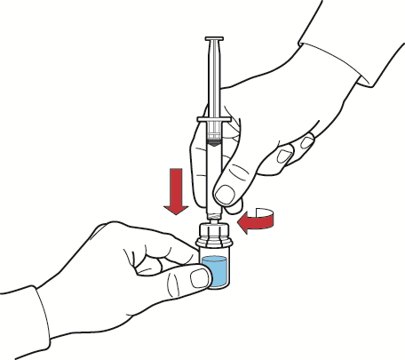 | 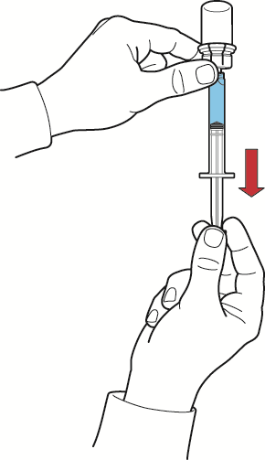
Вміст відкритих флаконів слід використати негайно.
Набраний у шприц відновлений розчин слід використати негайно.
Будь-який невикористаний препарат або його залишки слід знищити відповідно до місцевих вимог.

Діти.
Безпека та ефективність препарату УМАН КОМПЛЕКС для дітей не встановлені.

